Ergonome : une profession légitime pour les masseurs-kinésithérapeutes ?
XAVIER DUFOUR et ARNAUD CERIOLI, MKO, ergonomes, ITMP

La profession de masseur-kinésithérapeute évolue par l’intermédiaire de la réingénierie des études applicable depuis septembre 2015, ainsi que dans sa définition et dans son exercice jusqu’à ouvrir un débat sur son nom ; le kinésithérapeute deviendrait physiothérapeute, pas uniquement pour se conformer au langage international mais aussi pour valoriser le mode de prise en charge des patients par nos thérapeutiques.
Cependant, pouvons-nous réduire le métier de kinésithérapeute à de la thérapeutique ? Ce serait sans compter sur des aspects connexes de notre pratique s’appuyant sur le modèle de santé « bio-psycho-social » :
- La communication, l’empathie, la psychologie sont des aspects incontournables et validés dans nos prises en charge.
- La prévention et l’éducation thérapeutique sont aussi deux caractéristiques majeures de l’évolution de notre pratique ces dernières années.
La prévention fait partie intégrante de l’ergonomie et du domaine de compétences de la profession de masseur-kinésithérapeute comme le réaffirme l’article 123 de la loi n° 2016-41 du 26 janvier 2016 de modernisation de notre système de santé [1].
Cet article a pour objet de promouvoir la profession d’ergonome, un prolongement naturel du métier de masseur-kinésithérapeute s’appuyant sur une démarche scientifique, des connaissances physiologiques et un diagnostic orientés vers la santé et la productivité en vue de produire des améliorations et recommandations.

Ergonome, la suite logique de kinésithérapeute
Fort de notre diplôme de kinésithérapeute en poche, nous avons rencontré nos premiers patients présentant différentes pathologies. Ces mêmes patients sont le plus souvent des travailleurs actifs ; nous notons d’ailleurs leur activité professionnelle lors de notre interrogatoire avec une certaine idée de causalité ou d’impact sur leur pathologie.
Bien que ceci relève plus de la croyance que de la preuve scientifique dans un premier temps, il faut reconnaître que certains métiers, activités sportives et de loisir favorisent certaines pathologies aux noms parfois très évocateurs (« tennis elbow », « golf elbow », « genou du carreleur »…)
Un solide bagage technique de la part du praticien, acquis grâce à différentes formations, n’évite pas bien souvent le constat de récidive chez nos patients. Alors que faire ? Devons nous poursuivre nos seuls actes techniques thérapeutiques ?
L’éducation thérapeutique présente un intérêt reconnu et validé [2] dans un certain nombre de pathologies chroniques mais cela ne permet pas de changer pour autant les contraintes liées aux activités professionnelles.

L’ergonomie apparait comme le prolongement logique de la pratique thérapeutique de kinésithérapeute. En amont des pathologies, l’analyse ergonomique permet de comprendre les contraintes appliquées continuellement sur les opérateurs et pouvant générer des pathologies présentées par nos patients. En aval, les mêmes causes produisant les mêmes effets, il est important d’analyser les conditions de travail afin de les modifier lorsque cela est nécessaire et proposer des axes de prévention.

L’ergonomie est l’étude et l’amélioration des conditions de travail [3]. Elle vise à préserver la santé des opérateurs tout en optimisant l’efficacité des systèmes de production.
Deux champs sont classiquement retenus : l’ergonomie de correction et l’ergonomie de conception. Cette dernière est plus souvent pratiquée par les ingénieurs et architectes dans leur mission d’élaboration de nouveaux produits ou bâtiments. L’ergonomie de correction s’applique à faire évoluer des situations de travail déjà existantes. C’est la situation la plus fréquemment rencontrée par le kinésithérapeute.

Les contraintes et les astreintes sont les deux composantes à étudier dans une situation de travail. Les contraintes étant l’ensemble des phénomènes extérieurs s’appliquant à un opérateur. Les astreintes sont les réactions physiologiques de l’individu en réponse aux contraintes. C’est en comprenant les réactions physiologiques des individus que nous pouvons encore mieux appréhender les pathologies présentées par ces opérateurs qui sont aussi nos patients.
La compréhension intrinsèque du lien entre contrainte, astreinte et pathologie nous permet de délivrer un message préventif ergonomie mais aussi dans le cadre thérapeutique et une action thérapeutique plus pertinente.

Une démarche d’analyse scientifique dans un cadre humaniste

L’ergonomie est une discipline universitaire au carrefour d’autres sciences comme la médecine, les sciences sociales, les sciences économiques, les sciences physiques, l’ingénierie. Toutes ces disciplines s’appuient sur le modèle scientifique de la recherche tout en essayant de répondre aux besoins de bienveillance nécessaire pour la prise en charge de personnes potentiellement en situation de souffrance.

Le modèle scientifique de la recherche [4]
La recherche scientifique présente des caractéristiques communes dans toutes les disciplines. La méthodologie de recherche vise en permanence à accroitre le corpus de connaissances, en s’appuyant sur celles déjà connues et acceptées par la communauté scientifique. Une hypothèse, c’est à dire des pistes ou idées à étudier, est alors posée en fonction des données recueillies et synthétisées.
Un protocole d’étude est construit pour, ensuite, valider ou invalider l’hypothèse proposée. Ce protocole se doit d’être fiable et reproductible. Il peut être quantitatif en utilisant des séries statistiques, des qcm, des questionnaires mais il peut aussi utiliser des outils d’enquête ou des études de cas pour tester l’hypothèse.
Les résultats de l’enquête sont alors collectés et livrés avant d’être analysés et discutés en vu de la création de ce nouveau savoir.

L’ergonomie applique ce protocole de recherche comme méthodologie d’intervention sur le terrain. L’évaluation des conditions de travail, leur amélioration et leur comparaison à des normes ou une réglementation ne doivent pas être opérateur dépendant ou aléatoire. L’idée d’un protocole cadré, ciblé et s’appuyant sur des connaissances acceptées nous paraît indispensable pour répondre aux enjeux sociétaux et économiques de cette discipline.

L’hypothèse peut prendre plusieurs formes :
- la pathologie responsable d’un absentéisme important est causée par des conditions de travail générant trop de contraintes physiques ou psychiques.
- l’optimisation du cycle de production peut optimiser la productivité sans augmenter la pénibilité des opérateurs
- la conception ergonomique d’un appareil en facilitera l’usage et la commercialisation
- la modification d’un outil réduira la pénibilité des opérateurs…
La liste pourrait se poursuivre à l’infini. Avant de répondre à ces questions, il faut préciser que la complexité des postes de travail est toujours plus grande rendant les analyses toujours plus difficiles. Dans les années 70, l’ergonomie étudiait les IHM, interface homme/machine qui se limitait « à quelques boutons ». Maintenant, il faut étudier les IHS, interfaces homme/système avec une complexité toujours grandissante. A titre d’exemple, l’examen du tableau de bord de la 2CV et celui d’une voiture moderne met en évidence un nombre grandissant de fonctions nouvelles à contrôler. Au-delà de l’aspect esthétique et pratique, il en va de la sécurité des personnes si les fonctions ne répondent pas aux besoins ergonomiques élémentaires.
La reformulation de la demande est une première étape fondamentale afin de poser cette hypothèse de manière juste et fiable. Il s’agit de traduire en termes réalistes et cohérents la demande de l’entreprise afin de pouvoir la traduire dans un second temps en un protocole de recherche. Cette première étape peut donner lieu à de grandes erreurs si elle n’est pas réalisée avec rigueur. De celle-ci découle le devis formulé, il doit être calculé au plus juste, ni surdimensionné car la concurrence serait alors plus attractive, ni sous-dimensionné notamment sur le temps d’analyse et de production d’un rapport car cela engendre un « travail à perte ». Les moyens mis en place se doivent d’être en adéquation totale avec le projet. Les objectifs doivent être revus et négociés avec l’entreprise.

La prise d’informations. Cette étape est nécessairement réalisée sur le terrain en conditions de travail réel. Si cela paraît être une évidence, les études peuvent devenir complexe en cas de travail de nuit, en milieu stérile comme un bloc opératoire ou proche d’un haut fourneau avec des températures extrêmes ou dans une centrale nucléaire. Les différentes situations doivent être envisagées au préalable pour s’assurer de rien oublier correspondant aux différents outils d’analyse.

Les outils d’analyse
La quantification de la tâche réelle. Le poids unitaire ou le tonnage journalier sont des données facilement mesurables et comparables à une norme. Il est possible de compter un nombre de pièces produites, un rendement à l’hectare, un nombre de patient un chiffre d’affaire mais là pas de normes définies. D’autres notions sont parfois plus complexes à objectiver lors de production intellectuelle
Les analyses angulaire et vectorielle permettent d’évaluer les contraintes sur les articulations et les structures conjonctives. Elles sont réalisées méthodologiquement, avec rigueur, à partir de photos ou extraites de vidéos.
La « cardiofréquencemétrie » permet d’objectiver la dépense énergétique et la pénibilité à travers le cout cardiaque.
Les ambiances thermiques, lumineuses et sonores sont évaluées par mesure des grandeurs physiques qui leur sont rattachées (température, humidité, luxométrie, sonométrie). Elles permettent de caractériser le milieu dans lequel se réalise le travail. Deux facteurs sont classiquement retenus pour évaluer ces paramètres, la dangerosité nécessitant une action immédiate et le confort pouvant toujours être optimisé.
Les questionnaires et entretiens sont des outils d’évaluation qualitatifs de la pénibilité et de la qualité de vie au travail

Les recommandations concluent l’étude en répondant à l’hypothèse posée en début d’étude. Des pistes d’amélioration ou des obligations de mise en conformité peuvent alors être proposées selon différents critères négociés avec l’entreprise.

Cette démarche d’analyse scientifique est produite dans un cadre humaniste visant à protéger la santé des opérateurs en maintenant la nécessaire productivité des entreprises dans un système économique mondial concurrentiel.

Une formation spécifique pour répondre à une double contrainte

L’ergonomie se trouve aujourd’hui dans une double contrainte de devoir améliorer la santé des opérateurs sans porter atteinte aux besoins de production de l’entreprise. Cette démarche s’appuie sur une réglementation du travail, un système de normalisation français, européen et international des organismes paritaires (Syndicats, CHSCHT, CE…).
De part sa formation initiale et son expérience, le kinésithérapeute possède de nombreuses compétences en lien avec la santé des opérateurs qui, par ailleurs, sont ses patients au quotidien.
Il lui faut par ailleurs acquérir des connaissances sur les différents systèmes présents dans les entreprises, les liens hiérarchiques et le contexte général des systèmes de production.
Les outils d’analyses présentent des méthodologies qui ne peuvent s’apprendre qu’à travers une formation de qualité et évaluant l’ensemble des secteurs concernés.

L’enseignement pour devenir un consultant expert en ergonomie réclame de comprendre l’épistémologie de l’ergonomie et la démarche scientifique sur laquelle elle s’appuie. Les outils d’analyse des astreintes et contraintes développées précédemment réclament un apprentissage méthodique de leur utilisation et de leur application sur le terrain. L’entreprise et les démarches associées demande une compréhension de ces mécanismes et attentes.

La spécificité de l’activité des kinésithérapeutes en milieu libéral ne permet pas à de nombreux collègues de suivre des enseignements longs et présentiels pour des raisons économiques et de prise en charge de leurs patients. L’apport des nouvelles technologies permet de proposer des pédagogies numériques sur ordinateur, tablette ou smartphone. Les outils type « e-learning » permettent aujourd’hui de mettre en place des pédagogies inductives et déductives à travers des activités d’apprentissage interactives mais aussi des remises de documents et des classes virtuelles permettant de proposer des regroupements en ligne régulièrement.
Les contenus sont dédiés aux kinésithérapeutes en prenant en compte leurs connaissances et en renforçant les acquis dans les domaines nécessaires.
Les regroupements présentiels permettent de se consacrer à l’analyse et à la synthèse des informations transmises pour développer des compétences d’expertise vers des interventions de consultant.

Une illustration pratique au travers de l’expérience Véolia ® : un partenaire de l’action en ergonomie.
Depuis 2008, nous travaillons avec Véolia Sarp ® qui s’occupe de l’assainissement de nos eaux usées. Nous avons mené de nombreuses actions à leur côté reprenant différents aspects de l’action ergonomique pour lesquelles le kinésithérapeute possède déjà de nombreuses compétences.
- Ergonomie de correction : Evaluation de la pénibilité des différents postes les plus générateurs de pathologies à travers une démarche d’analyse complète (figure 1)
- Education thérapeutique : Formation du personnel aux problématiques de TMS pour réduire l’accidentologie en appliquant des principes d’éducation thérapeutique.
- Ergonomie de conception : Aide aux choix/création d’un outil pour levage de plaques d’égout (figure 2)
- Thérapeutique et correction : Accompagnement des salariés en situation de handicap ; aspect kinésithérapique et ergonomique associés.
- Thérapeutique pour compenser les facteurs physiques : Mise en place d’un programme thérapeutique auprès des salariés pour la prise en charge des symptômes physiques type TMS (figure 3)
- Développement technologique : Evaluation auprès du personnel d’un logiciel de prévention des TMS par action au poste informatique.

Conclusion

A l’heure où nos inquiétudes grandissent face à la reconnaissance des activités des APA ou du « partage » d’une partie de nos compétences avec les sages-femmes, le kinésithérapeute peut aussi développer des activités en dehors de son activité première de thérapeute. L ‘ergonomie offre aux kinésithérapeutes une possibilité de développement de ses connaissances, de ses compétences et des champs d’action. L’ergonomie nous permet de « sortir de notre cabinet » pour rencontrer d’autres problématiques, d’autres acteurs, d’autres logiques mais toujours en lien avec la santé des patients.
L’ergonomie, tout comme la kinésithérapie, repose sur le modèle « bio-psycho-social » autant que sur le modèle « biomédical curatif » prenant en compte les aspects scientifiques et mécaniques de la gestion de la santé mais aussi les facteurs sociologiques, psychologiques et environnementaux pour appréhender sereinement et objectivement la souffrance des patients.

REFERENCES

[1] Loi n° 2016-41 du 26 janvier 2016 de modernisation de notre système de santé

[2] GATTO, F., GARNIER, A., VIEL, E. (2007). Education du patient en kinésithérapie. Sauramps médical

[3] MONOD H., KAPITANIAK B., (2003). Ergonomie, Masson
[4] SHUTTLEWORTH M. (2008). Différentes méthodes de recherche. Retrieved Jun 22, 2016 from Explorable.com: https://explorable.com/fr/differentes-methodes-de-recherche

Figure 1 : analyse de la pénibilité du poste
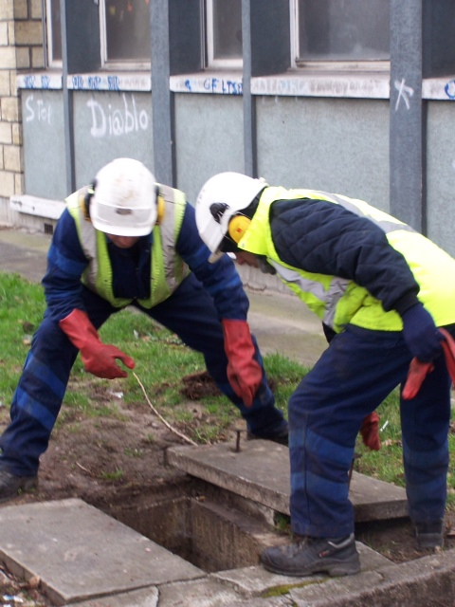

Figure 2 : outil de correction du levage

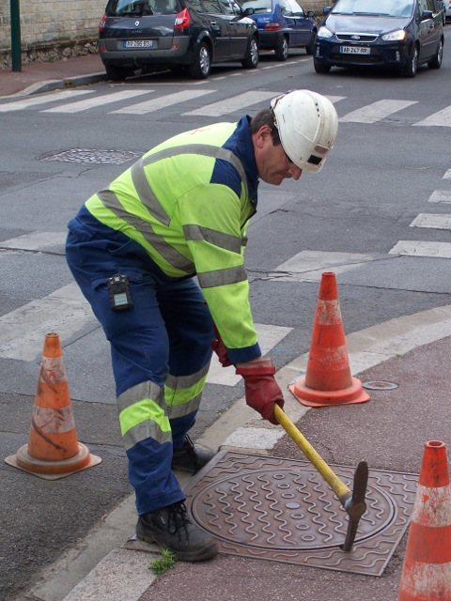
Figure 3 : exercice de renforcement musculaire (lutte contre les TMS)
